C语言课设报告

题目:便利店零售管理系统
姓名:蔡鸿
班级:212072

目录
一、需求分析 1
二、概要设计 2
三、详细设计 4
四、调试分析 8
五、总结分析 9
六、参考文献 9

一、需求分析
1. 设计商品管理系统，并对其商品进行增删修查操作，可以使用链表，链表可以很高效地进行插入和删除操作。
2. 销售商品操作地信息有id，名称，价格，销售量等，我们可以定义一个结构体专门存储这种类型地数据类型。
3. 我们可以使用while（true）无限循环进行驱动，无限让用户输入选项，然后跳转到相应地函数进行处理，直到用户选择退出。

二、概要设计
1. 使用单链表进行设计，结构体如下，
使用struct定义结构体，
id为商品id，
name为商品名字，
Sell_date为销售日期，
ntotal为商品总量，
price为商品价格。

struct _GoodsInfo {
int id;
char name[MAXNAME];
char sell_date[MAXNAME];
int ntotal;
int nsell;
double price;
};

使用typedef语句将结构体定义为类型。
typedef struct _GoodsInfo goodInfo;
typedef void *SListValue;

定义单链表结构体，
SListValue *data表示链表数据域，
SListEntry *next表示链表指针域。
typedef struct _SListEntry SListEntry;
struct _SListEntry {
SListValue data;
SListEntry *next;
};

因为涉及到不同用户，管理员和普通用户，所以这里还需要设计用户链表，用于存储用户信息，

定义用户结构体，
id为用户标识，
Name为真实用户名字，
username为用户名，
passwd为用户密码
Buied_goods为用户所购买的商品链表，
type为用户的类型。

struct _User {
char id[4];
char name[MAXNAME];
char username[MAXNAME];
char passwd[MAXBUF];
SListEntry *buied_goods;
enum { ADMIN, USER } type;
};

函数原型设计，

添加但链表节点
ListEntry *slist_append(SListEntry **list, SListValue data);

返回当前节点的下一个节点
SListEntry *slist_next(SListEntry *listentry);

获取当前的节点的数据
SListValue slist_data(SListEntry *listentry);

从单链表中删除节点
int slist_remove_entry(SListEntry **list, SListEntry *entry);

从单链表中删除数据
unsigned int slist_remove_data(SListEntry **list,
SListEqualFunc callback,
SListValue data);
从单链表中查找数据
SListEntry *slist_find_data(SListEntry *list,
SListEqualFunc callback,
SListValue data);

用户登录函数，返回添加的用户指针
struct _User *login(SListEntry **list);

用户注册函数，返回是否注册成功
int regist(SListEntry **list);

添加商品，调用底层添加节点的函数
int insert_good(SListEntry **list);

删除商品
int delete_good(SListEntry **list);

根据id删除商品
int delete_good_by_id(SListEntry **list, int id);

修改商品
int modify_good(SListEntry **list);

查询商品
int query_good(SListEntry **list);

根据id查询商品
int query_good_by_id(SListEntry **list, int id);

购买商品
int buy_good(struct _User *user, SListEntry *good_list);

检查id的回调函数
int callback_check_id(SListValue a, SListValue b);

检查用户名的回调函数
int callback_check_username(SListValue a, SListValue b);

添加用户
int insert_user(SListEntry **list, SListValue *value);

显示用户信息
void show_userinfo(struct _User *p);

显示商品信息
void show_goods(SListEntry *good_list);

详细设计
main函数，使用while(true)无限驱动，让用户不断输入数据，然后调用相应的函数进行处理。

int main(int argc, char const* argv[])
{
int input;
// 商品链表，用于存储商品
SListEntry *good_list = NULL;
// 用户链表，用于存储用户
SListEntry *user_list = NULL;
struct _User *user;
struct _User *current_user;

while (1) {
pre_welcome();
puts("输入你的选择:");
scanf("%d", &input);

switch (input)
{
if (input > 2) {
break;
}
case 1:
if ((current_user = login(&user_list)) != NULL) {
puts("[+] 登陆成功\n\n");
goto login_succeed;
} else {
puts("[-] 登陆失败\n\n");
break;
}
case 2:
if (regist(&user_list)) {
puts("[+] 注册成功]\n\n");
break;
} else {
puts("[-] 注册失败\n\n");
break;
}
}

}

login_succeed:
while (1) {
welcome();
puts("");
puts("输入你的选择:");
scanf("%d", &input);

switch (input) {
case 1:
if (current_user->type != ADMIN) {
printf("[-] 用户不能添加商品\n\n\n");
break;
}
// 添加商品
insert_good(&good_list);
break;
case 2:
if (current_user->type != ADMIN) {
printf("[-] 用户不能删除商品\n\n\n");
break;
}
// 删除商品
delete_good(&good_list);
break;
case 3:
if (current_user->type != ADMIN) {
printf("[-] 用户不能修改商品\n\n\n");
break;
}
// 修改商品
modify_good(&good_list);
break;
case 4:
// 不用检查身份
query_good(&good_list);
break;
case 5:
buy_good(current_user, good_list);
break;
case 6:
show_userinfo(current_user);
break;
case 7:
show_goods(good_list);
break;
case 8:
exit(EXIT_SUCCESS);
default:
puts("[-] 输入错误\n\n");
break;
}
}

slist_free(good_list);
return 0;
}

welcome输出欢迎信息，

void welcome()
{
puts("");
puts("-------------------");
puts("欢迎使用商品管理系统");
puts("1:) 添加一种商品");
puts("2:) 删除一种商品");
puts("3:) 修改一种商品");
puts("4:) 查询一种商品");
puts("5:) 购买商品");
puts("6:) 查看用户购买还信息");
puts("7:) 查看剩余商品");
puts("8:) 退出");
puts("-------------------");
puts("");
}

// 登录函数
struct _User *login(SListEntry **entry)
{
// 用户结构体，用于存储新的用户数据
struct _User *new_user;
SListEntry *p;
SListValue *data;

// 分配内存
new_user = (struct _User *) malloc(sizeof(struct _User));

// 获取用户信息
puts("请输入用户名");
scanf("%s", new_user->username);
puts("请输入密码:");
scanf("%s", new_user->passwd);

// 查找链表里面是否有该用户
p = slist_find_data(*entry, callback_check_username, (SListValue *)new_user);
if (p == NULL) {
puts("[-] 用户未注册");
return NULL;
} else {
data = slist_data(p);
// 检查用户名
if (strcmp(((struct _User *)data)->username, new_user->username) == 0 &&
// 检查用户密码
strcmp(((struct _User *)data)->passwd, new_user->passwd) == 0) {
return (struct _User *)p->data;
}
}
puts("[-] 账号或密码错误");
return NULL;
}

// 注册函数
int regist(SListEntry **entry)
{
struct _User *new_user;
SListEntry *p;
SListValue *data;
char passwd[MAXBUF], passwd_repeat[MAXBUF];

// 分配内存
new_user = (struct _User *)malloc(sizeof(struct _User));

// 输入用户信息
puts("请输入id:");
scanf("%s", new_user->id);
puts("请输入你的姓名:");
scanf("%s", new_user->name);
puts("请输入你的身份 0:管理员, 1:用户:");
scanf("%d", &new_user->type);
puts("请输入用户名");
scanf("%s", new_user->username);

while (1)
{
puts("请输入密码:");
scanf("%s", passwd);
puts("请输再次入密码:");
scanf("%s", passwd_repeat);

// 比较两次密码
if (strcmp(passwd, passwd_repeat) == 0) {
break;
} else {
puts("密码不一致，请重新输入:");
}
}

// 密码设置成功，复制密码
strcpy(new_user->passwd, passwd);
// 找到用户名是否存在
p = slist_find_data(*entry, callback_check_username, (SListValue *)new_user->username);
if (p == NULL) {
if (slist_append(entry, (SListValue *)new_user)) {
puts("[+] 注册成功\n\n");
return 1;
}
} else {
puts("[-] 用户已注册\n\n");
return -1;
}
puts("[-] 用户注册失败\n\n");
return -1;
}

// 插入商品
int insert_good(SListEntry **list)
{
// 商品信息
goodInfo *good_info;
SListEntry *p;

// 分配内存
good_info = malloc(sizeof (struct _GoodsInfo));
if (good_info == NULL) {
perror("malloc");
exit(EXIT_FAILURE);
}

puts("输入商品id:");
scanf("%d", &good_info->id);
puts("输入商品名字:");
scanf("%s", good_info->name);
puts("输入商品价格:");
scanf("%lf", &good_info->price);
puts("输入商品数量:");
scanf("%d", &good_info->ntotal);
puts("");

p = slist_find_data(*list, callback_check_id, (SListValue *)&good_info->id);
if (p == NULL) {
if (slist_append(list, (SListValue *)good_info) != NULL) {
puts("[+] 插入成功\n\n");
return 1;
} else {
puts("[-] 插入失败\n\n");
return 0;
}
} else {
puts("[-] 此商品已存在\n\n");
return -1;
}
return 1;
}

int delete_good(SListEntry **entry)
{
int id;

puts("输入要删除商品的id:");
scanf("%d", &id);
delete_good_by_id(entry, id);

return 1;
}

int delete_good_by_id(SListEntry **entry, int id)
{
SListEntry *p;
SListValue *value;
struct _GoodsInfo *good_info;

// 找到节点，并且删除
p = slist_find_data(*entry, callback_check_id, (SListValue *)&id);
if (p == NULL) {
puts("-------------------");
puts("此商品不存在");
puts("-------------------");
return -1;
} else {
value = slist_data(p);
good_info = (struct _GoodsInfo *) value;
if (slist_remove_entry(entry, p) == 0) {
puts("[-] 删除数据失败\n\n");
return -1;
} else {
puts("[+] 删除成功\n\n");
return 1;
}
}
puts("");
}

// 检查id的回调函数
int callback_check_id(SListValue a, SListValue b)
{
if (((struct _GoodsInfo *)a)->id == *(int *)b)
return 1;
else
return 0;
}

// 检查用户名的回调函数
int callback_check_username(SListValue a, SListValue b)
{
if (strcmp(((struct _User *)a)->username, ((struct _User *)b)->username) == 0)
return 1;
else
return 0;
}

// 查询商品
int query_good(SListEntry **entry)
{
int id;

puts("请输入要查询的id:");
scanf("%d", &id);
query_good_by_id(entry, id);

return 1;
}

// 根据id查询商品
int query_good_by_id(SListEntry **entry, int id)
{
SListEntry *p;
SListEntry *rover;
SListValue *data;

p = slist_find_data(*entry, callback_check_id, (SListValue *)&id);
if (p == NULL) {
puts("[-] 未查询到数据\n\n");
return -1;
} else {
data = slist_data(p);

puts("----------------------");
printf("查询结果如下\n");
// 这里需要强制转换
printf("id:%d\n", ((struct _GoodsInfo *)data)->id);
printf("商品名:%s\n", ((struct _GoodsInfo *)data)->name);
printf("价格:%lf\n", ((struct _GoodsInfo *)data)->price);
puts("----------------------");
}
return 1;
}

int modify_good(SListEntry **entry)
{
return 0;
}

int buy_good(struct _User *user, SListEntry *good_list)
{
int id;
SListEntry *good;

puts("输入你要购买的商品的id:");
scanf("%d", &id);

good = slist_find_data(good_list, callback_check_id, (SListValue *)&id);
if (good == NULL) {
puts("[-] 此商品不存在");
return -1;
}
// 商品卖的数量+1
((goodInfo *)good->data)->nsell++;

// 将商品添加至 用户的购买商品链表之中
if (!slist_append(&user->buied_goods, good->data)) {
puts("[-] 添加商品至用至用户购买商品链表失败\n\n");
return -1;
}

puts("[+] 购买商品成功\n\n");
return 1;
}

int insert_user(SListEntry **list, SListValue *user)
{
SListEntry *p;

if (slist_append(list, (SListValue *)user) != NULL) {
puts("[+] 插入用户成功\n\n");
return 1;
} else {
puts("[-] 插入用户失败\n\n");
return 0;
}
}

void show_userinfo(struct _User *p)
{
SListEntry *temp;

puts("-------------------");
printf("用户名:%s\n", p->name);
// printf("所购买数量:%d\n", t->num_borrow);
printf("所购买数量:%d\n", p->num_borrow);

if (!p->buied_goods) {
puts("用户未购买任何商品");
return;
}

temp = p->buied_goods;
while (temp) {
printf("商品名: %s\n", ((struct _GoodsInfo *)temp->data)->name);
temp = temp->next;
}
}

void show_goods(SListEntry *good_list)
{
SListValue *value;
SListEntry *p = good_list;

int n = 0;
puts("-------------------");
while (p != NULL) {
value = p->data;

if (!value)
break;

printf("ID:%d\t", ((struct _GoodsInfo *) value)->id);
printf("商品名:%s\t", ((struct _GoodsInfo *) value)->name);
printf("商品价格:%lf\t", ((struct _GoodsInfo *) value)->price);
printf("商品总数量:%d\t", ((struct _GoodsInfo *) value)->ntotal);
printf("商品销售数量:%d\t", ((struct _GoodsInfo *) value)->nsell);
puts("");

p = p->next;
n++;
}
puts("-------------------");

if (n == 0) {
puts("[-] 未查询到任何数据\n\n");
}
}

void slist_free(SListEntry *list)
{
SListEntry *entry;

/* Iterate over each entry, freeing each list entry, until the
* end is reached */

entry = list;

while (entry != NULL) {
SListEntry *next;

next = entry->next;

free(entry);

entry = next;
}
}

SListEntry *slist_append(SListEntry **list, SListValue data)
{
SListEntry *rover;
SListEntry *newentry;

/* Create new list entry */

newentry = malloc(sizeof(SListEntry));

if (newentry == NULL) {
return NULL;
}

newentry->data = data;
newentry->next = NULL;

if (*list == NULL) {

*list = newentry;

} else {

/* Find the end of list */

for (rover=*list; rover->next != NULL; rover = rover->next);

/* Add to the end of list */

rover->next = newentry;
}

return newentry;
}

SListValue slist_data(SListEntry *listentry)
{
return listentry->data;
}

SListEntry *slist_next(SListEntry *listentry)
{
return listentry->next;
}

int slist_remove_entry(SListEntry **list, SListEntry *entry)
{
SListEntry *rover;

/* If the list is empty, or entry is NULL, always fail */

if (*list == NULL || entry == NULL) {
return 0;
}

/* Action to take is different if the entry is the first in the list */

if (*list == entry) {

/* Unlink the first entry and update the starting pointer */

*list = entry->next;

} else {

rover = *list;

while (rover != NULL && rover->next != entry) {
rover = rover->next;
}

if (rover == NULL) {

return 0;

} else {

rover->next = entry->next;
}
}

/* Free the list entry */

free(entry);

/* Operation successful */

return 1;
}

SListEntry *slist_find_data(SListEntry *list,
SListEqualFunc callback,
SListValue data)
{
SListEntry *rover;

/* Iterate over entries in the list until the data is found */

for (rover=list; rover != NULL; rover=rover->next) {
if (callback(rover->data, data) != 0) {
return rover;
}
}

/* Not found */

return NULL;
}

调试分析
使用lldb调试器进行调试，编译程序的时候需要加上-g选项
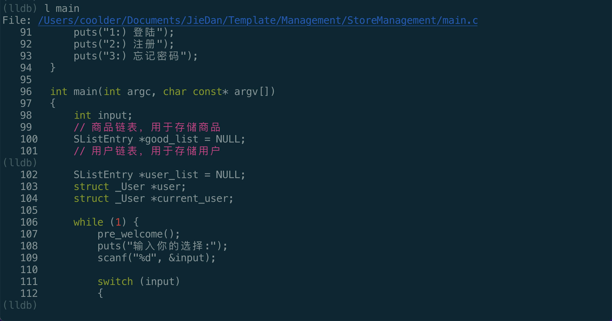

在login函数下断点，然后运行
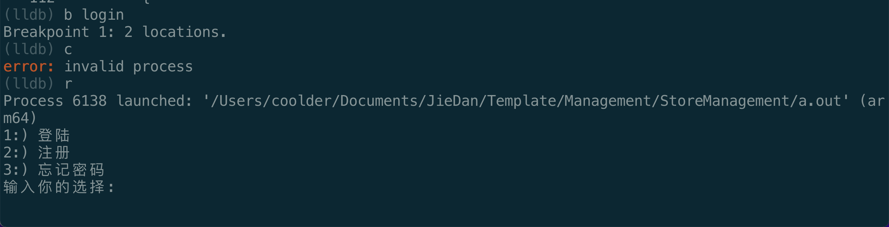

选择1，进行登录，调试器开始运行到断点
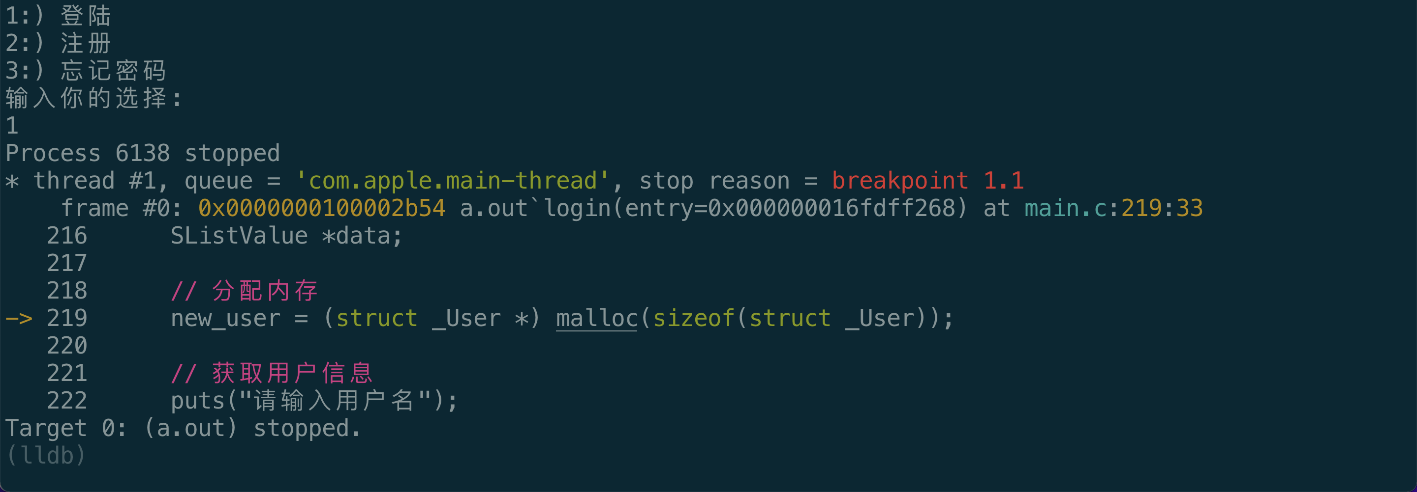

五、总结分析
在使用c语言进行编程的时候要注意内存是否泄漏，使用malloc分配过的内存，需要使用free函数释放掉，否则就会发上内存泄漏，c语言不像java一样有内存垃圾回收机制，这一点值得我们注意。

六、参考文献

